|  |  |
| --- | --- |
| Medienmitteilung | |
| Datum: | 07.07.2020 |
| Sperrfrist: |  |
|  |  |

**Hochwassersicherheit Sarneraatal:  
Wasserbauprojekt Sarneraa Alpnach I,   
Spatenstich Baulos 1: Objektschutz Flugplatz**

**Unmittelbar unterhalb des zukünftigen Auslaufbauwerks des Hochwasserentlastungsstollens wird im Rahmen des Wasserbauprojekts Sarneraa Alpnach I mittels Gerinneausbau und Schaffung eines Entlastungkorridors die Hochwassersicherheit für die unterliegende Infrastruktur in Alpnach gewährleistet. Mit dem Spatenstich wurde das erste Baulos in Angriff genommen, den Bau einer Hochwasserschutzmauer entlang der Flugplatzgebäude. Die Realisierung der weiteren Baulose erfolgt gestaffelt in den nächsten fünf Jahren.**

Ende Oktober 2019 erteilte der Regierungsrat die Projektgenehmigung für das Wasserbauprojekt Sarneraa Alpnach I. Dieses Projekt umfasst die Flussabschnitte der Sarneraa von der heutigen Etschischwelle bis zur Wasserrückgabe des Kraftwerks Sarneraa und der Grossen Schliere vom Geschiebesammler Schlierenrüti bis zur Mündung in die Sarneraa. Neben dem Ausbau der Abflusskapazität durch die Verbreiterung des Flussbetts sind der Rückbau der Eichischwelle, die Areal- und Objektschutzmassnahmen im Bereich des Flugplatzes und der Kavernen sowie die Anbindung des Geschiebesammlers Schlierenrüti an die Sarneraa durch den Abbruch des Damms auf einer Länge von rund 50 Metern mit einer Stegverbindung weitere Projektbestandteile.

Die neue Etschistrasse im Hinterbergwald, die neue Zufahrt zum Stauwehr Wichelsee sowie die Werkleitungsquerung Eichi wurden bereits vorzeitig bewilligt. Diese Bauteile sind inzwischen fertig erstellt. Die heute dem Gerinne entlangführende, alte Etschistrasse wird oberhalb der Eichibrücke mit dem Wasserbauprojekt Sarneraa Alpnach I rückgebaut, vorher aber noch für die Transporte des Ausbruchmaterials vom Bau des Hochwasserentlastungsstollens zum Alpnachersee benötigt. Der Rückbau der alten Etschistrasse und der Gerinneausbau der Sarneraa können damit erst erfolgen, nachdem der Abtransport des Ausbruchsmaterials abgeschlossen ist. Neben der Schnittstelle zu ober- und unterliegenden Wasserbauprojekten bildet die zeitliche Einschränkung aufgrund des Flugbetriebs im Bereich des Flugplatzes eine wichtige Randbedingung für den Bauablauf.

Zur bestmöglichen Einhaltung von Kosten und Terminen wird die Bauausführung in einzelne Baulose aufgeteilt. Das erste Baulos umfasst die Realisierung des Objektschutzes für die Infrastruktur des Flugplatzes. Diese wird primär mit dem Bau einer rund 850 Meter langen Hochwasserschutzmauer gewährleistet. „Mit der Aufteilung in mehrere Baulose kann sichergestellt werden, dass die verfügbaren Zeitfenster aufgrund des Flugbetriebs optimal genutzt werden und die Hochwassersicherheit für die Infrastruktur des Flugplatzes schnellstmöglich gewährleistet ist “, erläuterte der Obwaldner Baudirektor Josef Hess anlässlich des Spatenstichs. Ebenso können durch die Aufteilung die wasserbaulichen Arbeiten bestmöglich auf das Terminprogramm und den Fortschritt des Entlastungsstollens abgestimmt werden und Bauunterbrüche vermieden resp. minimiert werden. Die Realisierung sämtlicher Baulose erstreckt sich über einen Zeitraum von fünf Jahren. Bis zur Inbetriebnahme des Entlastungsstollens müssen die Massnahmen mindestens so weit fertiggestellt sein, dass die Hochwassersicherheit gewährleistet ist, wenn der Hochwassersicherheitsstollen in Betrieb genommen wird.

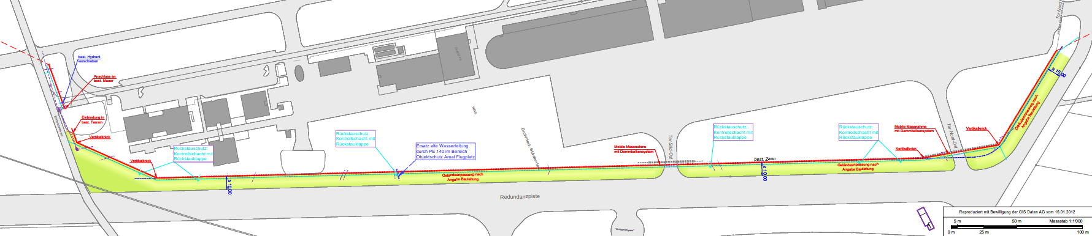

Situationsplan Hochwasserschutzmauer Objektschutz Flugplatz